
ICS 65.060.01
B 90
中华人民共和国国家标准
GB/T XXXX—200×/ ISO 17567:2005
农林拖拉机和机具 远程液力传输

Agricultural and forestry tractors and implements –Hydraulic power beyond
(ISO 17567:2005，IDT)

（送审稿）

200×-××-××发布
200×-××-××实施
中华人民共和国国家质量监督检验检疫总局  中国国家标准化管理委员会 | 发布

前 言
本标准等同采用 ISO17567：2005《农林拖拉机和机具 远程液力传输》（英文版）
本标准等同翻译 ISO 17567：2005。
为便于使用，本标准做了如下编辑性修改：
——“本国际标准”一词改为“本标准”；
——增加了我国国家标准前言；
——删除了ISO17567：2005的前言；
——对于ISO17567：2005中引用的标准，有被采用为我国标准的用我国标准标识。
本标准由中国机械工业联合会提出。
本标准由全国农业机械标准化技术委员会归口。
本标准起草单位：
本标准主要起草人:

农林拖拉机和机具 远程液力传输
1 范围
本标准规定了农林拖拉机远程液力传输系统的连接、流量等级、远程液力排液口和系统性能测试等。
本标准适用于拖拉机及配套农机具的远程液力传输。
2 规范性引用文件
下列文件中的条款通过本标准的引用而成为本标准的条款。凡是注日期的引用文件，其随后所有的修改单（不包括勘误的内容）或修订版均不适用于本标准，然而，鼓励根据本标准达成协议的各方研究是否可使用这些文件的最新版本。凡是不注日期的引用文件，其最新版本适用于本标准。
GB/T 3871.18-2006农业拖拉机 试验规程 第18部分：拖拉机与机具接口处液压功率（ISO 789-10:1996, MOD）
GB/T 5862-2004 农业拖拉机和机具 通用液压快换接头（ISO5675：1992,IDT）
GB/T 17446-1998 流体传动系统及元件 术语（ISO 5598，IDT）
ISO 10448：1994 农业拖拉机 配农具用液压压力
ISO 16028：1999 液压传动 用于压力为20 MPa（200 bar）～31.5 MPa（315 bar）的平面对接型快速接头 规范
3 术语和定义
下列术语和定义适用于本标准。
3.1
远程液力传输 hydraulic power beyond
独立于拖拉机遥控阀的机具可获得的，农林拖拉机的液压动力和/或其控制特征。
3.2
压力口 pressure port
用来连接拖拉机主要液力源的端口。
3.3
回流口 return port
连接机具或附属设备回流工作液体的端口。
3.4
载荷信号（压力）端口 load signal （pressure） port
用来连接拖拉机控制信号网络的端口。
3.5
排液口 drain port
用来连接拖拉机最低压力回流口的端口，例如排出发动机内部泄露。
3.6
远程液力传输总成 hydraulic power beyond kit
由农林拖拉机制造商提供，包括所有支架、装配部件、密封件、线路、快速接头、防尘装置、拖拉机上的安装说明书（包括流量等级、载荷（压力）下降指示信号和回流压力），以及机具与液力传输接口之间的连接说明。
4 系统和连接（见图1-4）
4.1 开心式液压系统
装有GB/T17446定义的开心式液压阀的农林拖拉机系统，需要设置压力口、回流口和排液口。图1给出了两种典型的液压马达远程液力接口（远程液力优先或拖拉机阀门优先）与装有开心式液压系统的拖拉机远程液力传输连接方法示意图。
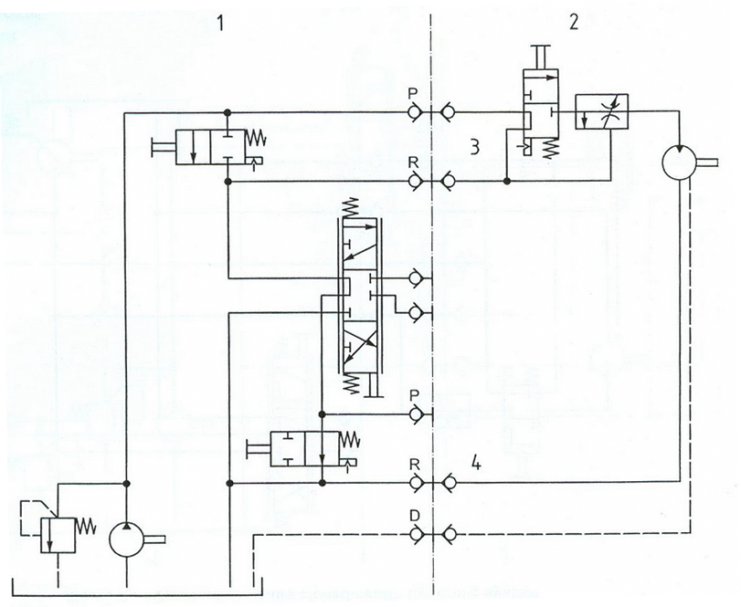
1 拖拉机管路 2 机具管路 3 拖拉机优先阀 4 远程液力传输
图1 开心式液压系统
4.2 稳压闭心式液压系统
装有GB/T 17446定义的稳压闭心式液压阀的农林拖拉机系统，需要设置压力口、回流口和排液口。图2给出了典型的液压马达远程液力接口与装有稳压闭心式液压系统的拖拉机远程液力传输连接方法示意图。
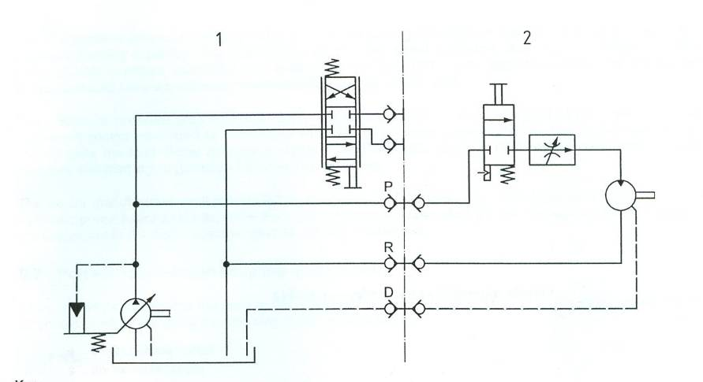
1 拖拉机管路 2 机具管路
图2 稳压式闭心式液压系统
4.3 闭心式载荷液压传感系统
装有的闭心式载荷液压传感阀的农林拖拉机系统，需要设置压力口、回流口、载荷信号（压力）口以及排液口。图3给出了一种典型的液压马达远程液力接口与装有闭心式载荷液压传感系统的拖拉机远程液力传输连接方法示意图。
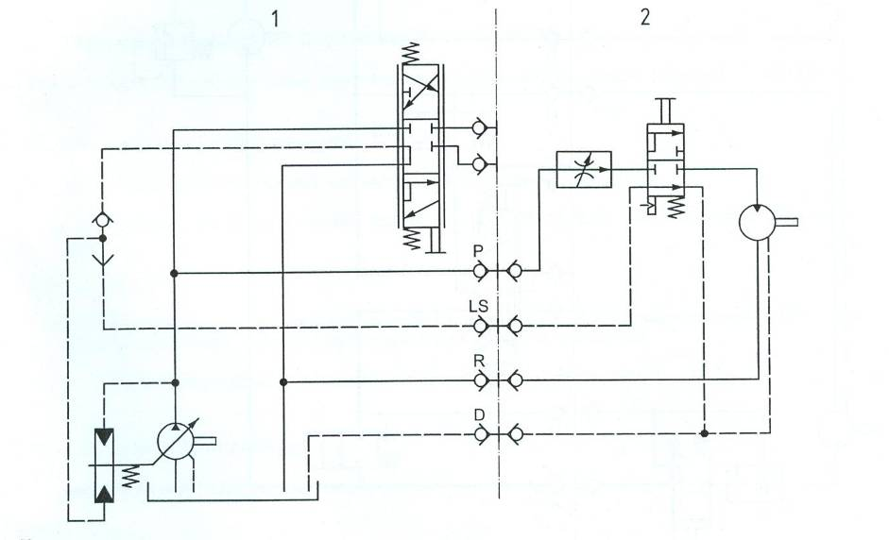
1 拖拉机管路 2 机具管路
图 3 闭心式载荷传感液压系统
拖拉机的载荷信号发送到液泵之前应识别来自机具（与载荷（压力）信号口相连）的信号。拖拉机制造商应提供分辨阀或成套设备。机具制造商应确保当机具的所有外部功能正常时其载荷信号能正常发出。
4.4安装活塞泵的载荷传感闭心式液压系统
图4 给出了典型的液压马达远程液力接口与装有载荷传感的闭心式液压系统的拖拉机远程液力传输连接方法示意图。
拖拉机的载荷信号发送到液泵之前应识别来自机具（与载荷（压力）信号口相连）的信号。拖拉机制造商应该提供分辨阀或成套设备。机具制造商应该确保当机具的所有外部功能都正常时其载荷信号能正常发出。
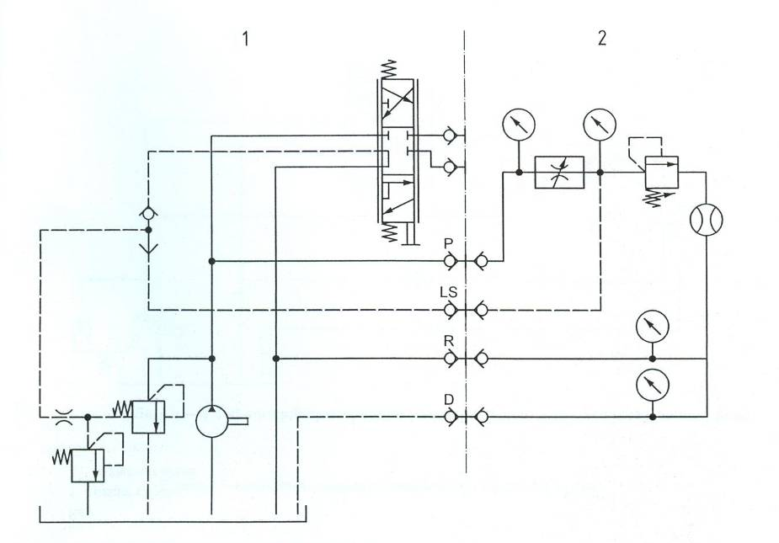
1 拖拉机管路 2 机具管路
图4 安装活塞泵的载荷传感闭心式液压系统
5 流量等级
单一连接的远程液力传输流量等级参照表1的规定。
表1 流量等级
等级 | 流量L/min ^{a，b}
1 | ≤45
2 | 45~100
3 | >100
a压力口的流量取决于系统类型和拖拉机系统功能
b 在发动机额定速度下
6 远程液力传输
6.1概述
拖拉机制造商应提供一套或多套远程液力传输端口。
拖拉机制造商应规定每套远程液力传输端口最大远程液力传输流量等级和系统类型。压力和温度特性应符合ISO 10448：1994，表1的规定，且不能超过排液口的背压。
——排液口压力在流速为20L/min时不应超出100kPa；
——流速为0时，不应超出25kPa。
当使用快速接头时，拖拉机上应安装符合ISO16028规定的螺母，以保证不同的生产商和不同系统类型间能够统一连接。
注：如果参照ISO 7241的规定，可认为型号19的快速接头与型号20快速接头相当。
远程液力传输快速接头的型号参数应符合ISO 16028的规定，见表2。

表2 快速接头
远程液力传输  流量等级ª | 快速接头型号^{b}
远程液力传输  流量等级ª | 压力 | 回流 | 载荷信号 | 排液口
1 | 12.5 | 12.5 | 6.3 | 型号10
2 | 12.5 | 19 | 6.3 | 型号10
3 | 19 | 25 | 6.3 | 型号10
a 快速接头流量等级取决于是否适合或提高远程液力传输能力
b 非最优快速接头的使用应满足本表规定的型号要求，但系统执行特性会发生变化
快速压力接头应具有自密封能力，但发动机运转时不应进行连接。快速回流接头、载荷信号（压力）接头以及排液接头应能承受一定的压力，但连接后应将水流通道大开。ISO 5598中规定了快速接头应具备的分离功能。
在设计远程液力传输回路时，应该考虑从拖拉机供液口到机具控制阀工作口的载荷信号的最大压降。拖拉机制造商应规定在额定流量时，远程液力快速接头和载荷信号（压力）接头之间的载荷信号（压力）的压降。
拖拉机制造商应提供全套远程液力传输回路的连接信息；机具生产商应提供各机具与拖拉机的连接说明。
6.2 端口和快速接头的识别
拖拉机上的端口和快速接头是远程液力传输系统的组成部分，应使用下列字母符号进行识别。
压力口： P
回流口：R
载荷信号（压力）口：LS
排液口：D
7 远程液力传输系统性能测试
远程液力传输压力口的流量和压力按GB/T 3871.18的规定进行测量。
——发动机处于额定转速；
——无论是否安装快速接头，都应测量回流口压力。
无论是否安装快速接头，排液口压力应按GB/T 3871.18的规定进行测量。
流量规定见6.1。
在额定流量下，关闭安装在压力口的节流阀，把载荷信号（压力）压降作为最大压力差的测量值。
通过使用阀门关闭压力端口来测量装载信号（压力）压力的有用衰减量。
注: 闭心式载荷液压传感系统的测量见图5。
8 连接位置
连接位置按GB/T5862的规定。

参考文献
[1] ISO1219-1：1991，流体传动系统和元件——图形符号和回路图——第1部分：图形符号
[2] ISO 7241-1：1987，液压快换接头 尺寸和要求

